博易闪电手3.1使用说明

目录

一、登录交易系统 1
二、交易 2
1、界面 2
2.开仓 4
3.平仓 6
三、当日委托 8
四、当日成交 9
五、持仓 9
六、条件单 11
1.设置 11
2. 查看 12
七、止损止盈 14
1.设置 14
2.查看 16
3.修改 16
八、参数设置 17
1. 交易界面 17
2.快捷操作 19
3.止损止盈 20
4.自动止损止盈 21
5.默认手数 22
6.快捷键 23
九、键盘下单 23
十、事件日志 24
十一、银期转帐 24

一、登录交易系统
点击博易大师右上角的交易按钮 或直接按F12，也可以点击菜单栏【交易】—【博易大师交易】即可调出交易系统登录界面：
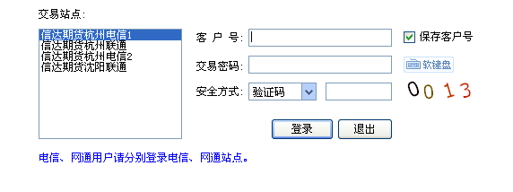
在登录界面输入客户号、交易密码、验证码，然后点击“登录”即可。
当有多个交易站点时，客户可以根据自己的网络情况选择较合适的交易站点。
提示：
<1> 输入客户号后，如需避免以后登录时的重复输入可将“保存客户号”选项打勾。
<2> 输入交易密码时，为防止恶意软件盗取密码，请点击 输入。
<3> 安全方式分为验证码、动态密码两种，客户可根据具体情况选择输入。
<4> 一旦点击“登录”按钮，表明已了解并接受了免责条款。
<5> 点击“登录”按钮后，将出现客户信息等确认提示窗口，若提示信息无误可点击“确认”。

二、交易

1、界面
交易系统登录成功后，将出现如下的界面：
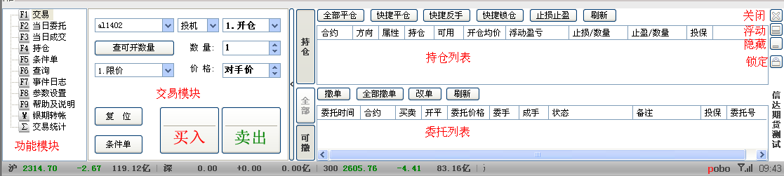
<1> 点击“关闭”按钮可退出交易系统。
<2> 点击“浮动”按钮可使交易窗口浮动显示，如下图：
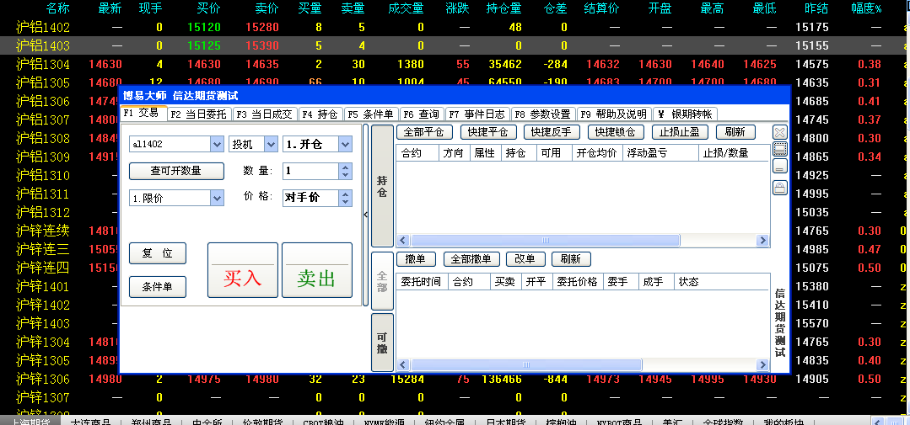
提示：
a. 交易窗口浮动显示时，在蓝色标题栏上按住鼠标左键拖动，可移动交易窗口；在边框上按住鼠标左键拖动，可调整交易窗口大小。
b. 默认情况下，交易窗口浮动时，若点击行情窗口交易窗口将自动隐藏，需调出时可点击博易大师右上角的交易按钮 或直接按F12即可。若不希望交易窗口自动隐藏，可在参数设置中进行设置。
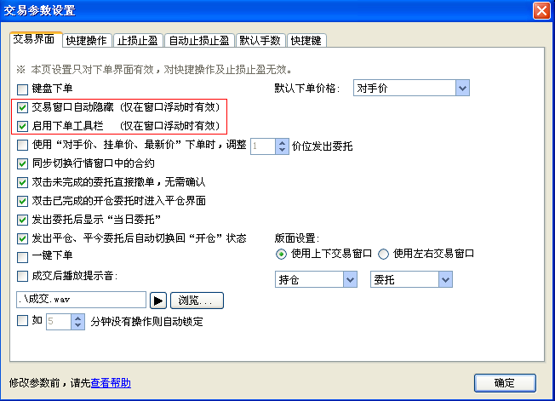
c. 如果在参数设置中勾选“启用下单工具栏（仅在窗口浮动时有效）”选项，在交易窗口浮动时会同时显示下单工具栏，如图：
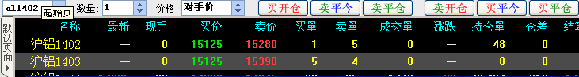<3> 点击“隐藏”按钮可隐藏交易窗口，需调出时可点击博易大师右上角的交易按钮 或直接按F12即可。
<4> 点击“锁定”按钮可锁定交易窗口，锁定后需先输入交易密码再点击“解锁”才能再进行操作。
<5> 点击交易模块右边的“<”按钮，可隐藏下单区域，再次点击则恢复，如下图
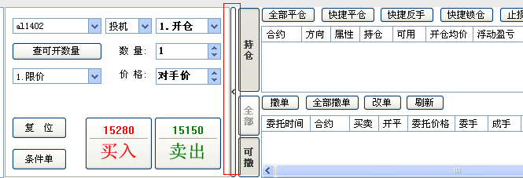
<6> 将光标移动到交易窗口上方边框时，光标会变成上下箭头形状，此时按住鼠标左键上下拖动可调整交易窗口大小

2.开仓
开仓步骤如下：
<1>选择合约。有以下2种方式：
a.点击合约输入框后面的 按钮，先选择品种，再选择相应的合约。
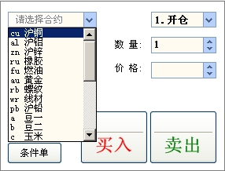
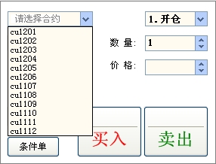
b.在行情窗口的报价画面中选择相应的合约，或在分时图、K线图中切换到相应的合约，交易界面的合约输入框中会自动选择对应的合约。
<2> 选择操作“开仓”。(默认选择的是“开仓”)
<3> 选择数量。有以下3种方式：(数量默认的是该品种的默认手数)
a.点击数量输入框，再点击常用下单数量快捷按钮。
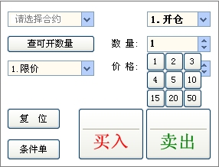
b.点击数量输入框后面的 按钮(向上增加，向下减少)。
c.将数量输入框中的默认手数删除，然后直接输入相应的数量。
<4> 选择报价方式。
报价方式可选择限价或市价(默认选择的是限价) 。
限价可以选择以对手价、挂单价、最新价、涨停价、跌停价或指定价格下单。
市价只能以涨停价(买入时)或跌停价(卖出时)下单。
<5> 选择价格。(只有限价委托才能选择价格)
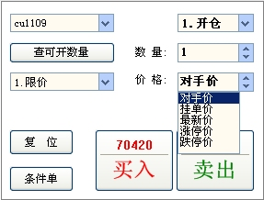
限价委托且价格为“对手价”时，买入以卖一价下单，卖出以买一价下单。
限价委托且价格为“挂单价”时，买入以买一价下单，卖出以卖一价下单。
限价委托且价格为“最新价”时，买入卖出都以最新价下单。
限价委托且价格为“涨停价”时，买入卖出都以涨停价下单。
限价委托且价格为“跌停价”时，买入卖出都以跌停价下单。
限价委托时如需指定价格，可删除价格输入框中已有的价格然后直接输入相应的指定价即可。
<6> 点击“买入”或“卖出”按钮即可下单。
<7> 如有确认下单的提示对话框出现，点击“是”。
提示：
<1> 如不希望下单时出现确认提示对话框，可在参数设置中修改相应设置。
<2> 点击“复位”按钮，可将交易界面的操作恢复为开仓，数量恢复为该品种的默认手数，报价方式恢复为限价，价格恢复为对手价。

3.平仓
平仓步骤如下：
<1> 在功能模块的列表中点击交易。
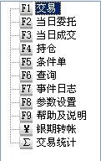
<2> 在持仓列表中，双击需要平仓的合约。
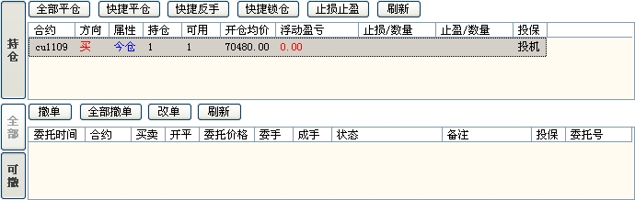<3> 此时交易模块会自动填入合约、平今（或平仓）、数量及价格(默认是对手价)，“买入”、“卖出”按钮会出现相应的亮显或灰显。
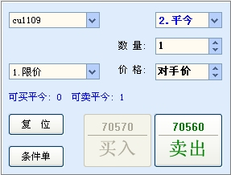
<4> 点击亮显的“买入”或“卖出”按钮即可下单。
<5> 如有确认下单的提示对话框出现，点击“是”。
提示：
<1> 点击“买入”或“卖出”按钮下单前，可以修改数量、报价方式及价格。
<2> 在持仓列表中，上海期货交易所的合约按昨仓和今仓分别列出，双击合约平仓时，交易模块会自动选用平仓或平今，无需手动选择。
<3> 除上海期货交易所外，其他交易所不区分昨仓与今仓。
<4> 平仓单发出后，交易模块的操作将自动恢复为开仓，以便下次开仓操作。如果不希望自动恢复为开仓，可在参数设置中修改相应设置。

三、当日委托
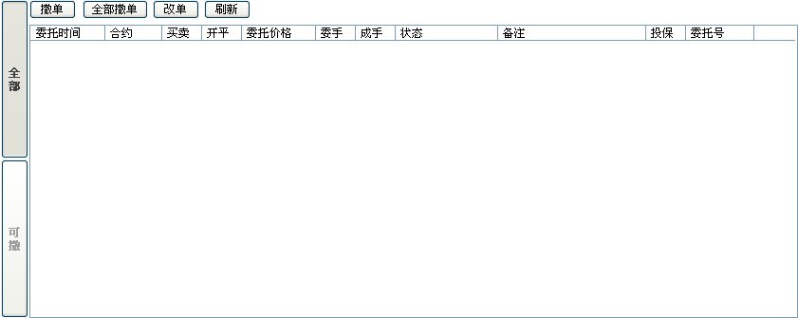1.“全部”、“可撤”
点击“全部”按钮，委托列表中将显示当日的全部委托。
点击“可撤”按钮，委托列表中只显示可撤销的委托。
2. “撤单”
在委托列表中选中可撤销的委托，点击“撤单”按钮即可撤销。(利用Ctrl键可进行多选)
3. “全部撤单”
点击“全部撤单”按钮可撤销全部可以撤销的委托。
4. “改单”
在委托列表中选中委托，点击“改单”按钮，可对委托直接进行修改后重新下单。若选中的是可撤销的委托，点击“改单”按钮时该委托会同时被撤销。
5. “刷新”
点击“刷新”按钮可刷新当日委托列表、当日成交列表、持仓列表。

四、当日成交
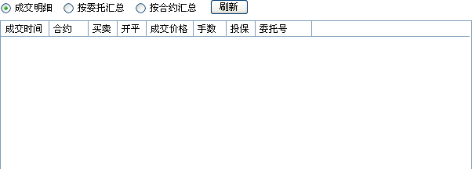1.“成交明细”
列出全部的成交记录。(若一个委托分多次成交时，这些成交都会被分别列出)
2. “按委托汇总”
将所有的成交记录依照其所属的委托号汇总后列出。
3. “按合约汇总”
将所有的成交记录依照合约、买卖、开平汇总后列出。
4. “刷新”
点击“刷新”按钮可刷新当日成交列表、当日委托列表、持仓列表。

五、持仓
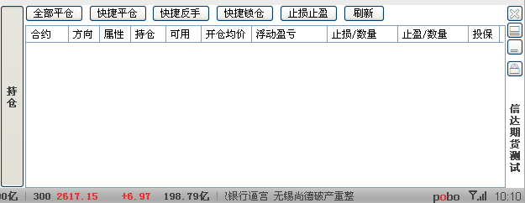1. “全部平仓”
点击“全部平仓”按钮可将所有持仓合约平仓。
2. “快捷平仓”
在持仓列表中选中某合约，点击“快捷平仓”按钮，可将合约平仓。
3. “快捷反手”
在持仓列表中选中某合约，点击“快捷反手”按钮，可将合约平仓并以相同数量反向开仓。
4. “快捷锁仓”
在持仓列表中选中某合约，点击“快捷锁仓”按钮，可对合约以相同数量反向开仓。
5. “止损止盈”
在持仓列表中选中某合约，点击“止损止盈”按钮，可对合约设置止损止盈。
6. “刷新”
点击“刷新”按钮可刷新当日成交列表、当日委托列表、持仓列表。
7. “持仓列表”
合约：合约代码。
方向：买或卖。
属性：若是上海期货交易所的合约，此列显示昨仓或今仓，否则此列显示“—”。
持仓：持仓数量。
可用：可平仓数量。可平仓数量为持仓数量减去冻结数量，冻结数量为已申报未成交的数量。
开仓均价：开仓成交价。若是多次开仓，则开仓均价为多次开仓价的加权平均。
浮动盈亏：根据最新价和开仓均价实时计算出的盈亏数值。
止损/数量：若设置了止损，对应的此列将显示止损价及止损手数。
止盈/数量：若设置了止盈，对应的此列将显示止盈价及止盈手数。
投保：投机或保值。
提示：
<1> 在持仓列表中选择合约时，可利用Ctrl键进行多选。
<2> 点击“全部平仓”、“快捷平仓”、“快捷反手”、“快捷锁仓”按钮时，系统默认使用买一价（卖出时）或卖一价（买入时）下单。
<3> 点击“快捷平仓”、“快捷反手”、“快捷锁仓”按钮下单后，系统默认的是如发出委托5秒后仍未全部成交，则撤单，并以最新的买卖价重新发出委托。(此设置可在参数设置中进行修改)
<4> 任务在执行的过程中，可能因遇到下单失败、撤单失败、没有买卖盘（涨停或跌停）、交易所收市等异常状况而结束。如遇此情况，请仔细查看错误提示。
<5> 持仓列表中的浮动盈亏可能与查询资金状况中的浮动盈亏不相同，这是因为查询资金状况中的浮动盈亏是以结算价来计算的，两处仅计算方法不同，对客户权益无影响。
<6> 在持仓列表中，将光标移到各列的边界线上时光标会变成左右箭头形状，此时按住鼠标左键左右拖动可调整各列的宽度。

六、条件单

1.设置
步骤如下：
<1> 在交易模块选择需设置条件单的合约、开平、数量及价格。
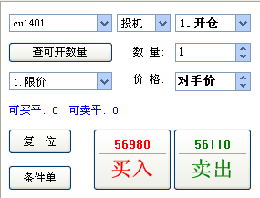
价格：可点击价格输入框选择对手价、挂单价、最新价、涨停价、跌停价，也可将已选的价格删除后输入某一指定价。
<2> 点击“条件单”按钮。
<3> 在条件单设置对话框中设置相应的条件、买卖、开平。
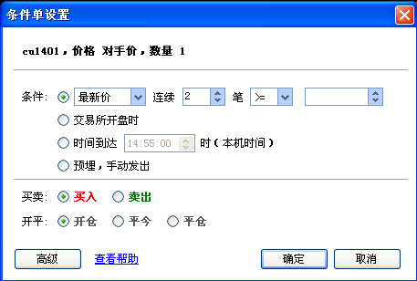
点击“高级”按钮可修改价格、数量、有效期，并可以设置止损价、浮动、止盈价等。
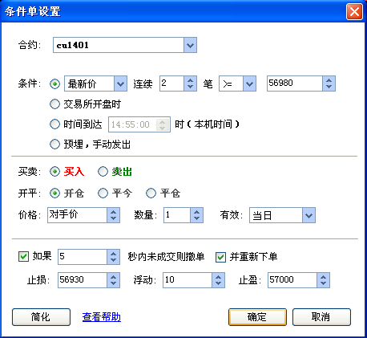
上图设置的条件单的含义是：当cu1401的最新价连续2笔大于等于56980时，以对手价买入开仓1手，止损价56930，浮动10，止盈价57000，发出委托后如果5秒内未成交则撤单并重新下单，当日有效。
<4> 点击“确定”按钮。
提示：
<1> 条件单由博易大师(行情及交易)在用户本机实现，如遇网络断开或软件被关闭则失效。
<2> 用户本机若设置有条件单，在登陆交易系统时会有确认提示。
<3> 登陆交易系统时请确认条件单设置，如跳空开盘导致条件单触发可能造成损失。
<4> 条件单触发后，任务在执行的过程中，可能因遇到下单失败、撤单失败、没有买卖盘（涨停或跌停）、交易所收市等异常状况而结束。如遇此情况，请仔细查看错误提示。
<5> 当日有效的条件单如未触发，在下个交易日用户登录交易系统时会被自动删除。

2. 查看
步骤如下：
<1> 在功能模块的列表中点击“条件单”。
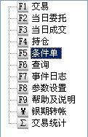
<2> 点击交易模块右侧的“条件单”可查看全部未触发的条件单。 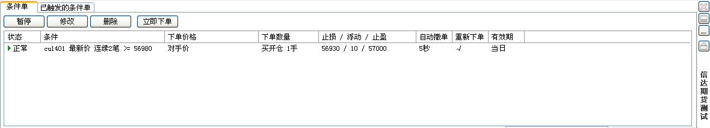“暂停”：暂停选中的条件单。暂停的条件单当其条件满足时也不会被触发。恢复暂停的条件单时，先选中条件单，然后点击“启用”按钮即可。
“修改”：修改选中的条件单。
“删除”：删除选中的条件单。
“立即下单”：立即触发选中的条件单，根据其设置发出委托，而不管其条件是否满足。
<3> 点击交易模块右侧的“已触发的条件单”可查看全部已触发的条件单。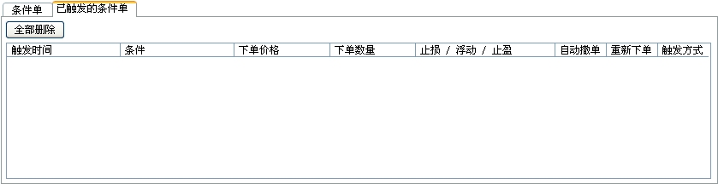“全部删除”：删除全部已触发的条件单。

七、止损止盈

1.设置
步骤如下：
<1> 在持仓列表中选中某持仓，然后点击“止损止盈”按钮。
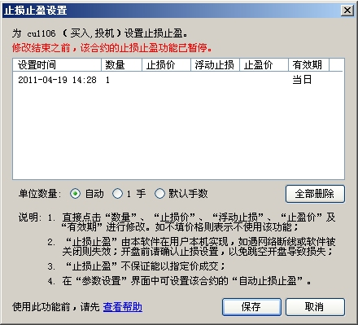
自动：对全部手数设置同一个止损止盈。
1手：对单个手数分别设置止损止盈。
默认手数：根据参数设置中默认手数所设置的手数设置止损止盈，默认设置为1手。
浮动止损：浮动止损也称追踪止损、跟随止损，通过设置浮动止损可以实现止损价根据市场价格变动而变动，从而锁定利润。
有效期：可选择当日或永久。
全部删除：将设置的止损止盈全部删除。
<2> 在止损止盈设置对话框中设置相应的数量、止损价、浮动止损、止盈价、有效期。
<3> 点击“保存”。
提示：
<1> 当达到或超过指定价位(止损价或止盈价)时触发止损或止盈自动平仓。
系统默认的是：连续2笔最新价达到或超过指定价位时，触发止损；连续1笔买卖价到达或超过指定价位时，触发止盈。此设置可在参数设置中进行修改。
<2> 对于上海期货交易所的合约，今仓和昨仓共用同一止损止盈设置，止损或止盈触发时先平今仓再平昨仓。
<3> 浮动止损只在市场价格向着用户判断的方向变化时才有效，其参考价格是止损止盈设置生效时的最新价。
以做多为例：用户买入c1009，成交价格是1180，然后在最新价为1200时设置了止损止盈(止损价1150、浮动止损10、止盈价1350)。则一旦最新价向着用户判断的方向变化，从1200涨到1210时，止损价也会自动向上调整10个点，即从1150变为1160。如果最新价的变化没有达到10个点或最新价向着用户判断的相反方向变化时，则止损价不变。
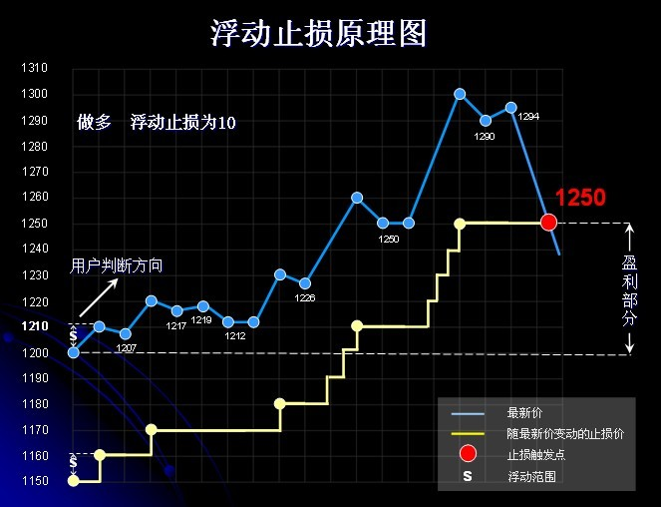

2.查看
在持仓列表中对应的“止损/数量”、“止盈/数量”处可查看到设置的止损止盈。
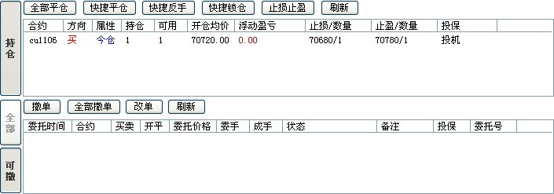提示：当在止损止盈设置中选择“1手”分别设置了多个止损止盈时，在持仓列表中显示的是其中最容易触发的那个止损止盈。

3.修改
在持仓列表中选中某持仓，点击“止损止盈”按钮即可对所设置的止损止盈进行修改，修改后点击“保存”即可。
提示：
<1> 止损止盈设置对话框打开时之前所设置的止损止盈即使条件达到也不会触发。
<2> 止损止盈触发时，系统默认是以对手价下单。但用户可在参数设置中修改设置，可以设置以对手价、挂单价、停板价、止损价下单。
<3> 止损止盈由博易大师(行情及交易)在用户本机实现，如遇网络断开或软件被关闭则失效。
<4> 用户本机若设置有止损止盈，在登陆交易系统时会有确认提示。
<5> 登陆交易系统时请确认止损止盈设置，如跳空开盘导致止损触发可能造成损失。
<6> 止损或止盈触发后，平仓任务在执行的过程中，可能因遇到下单失败、撤单失败、没有买卖盘（涨停或跌停）、交易所收市等异常状况而结束。如遇此情况，请仔细查看错误提示。

八、参数设置
点击功能模块列表中的参数设置可对交易系统的参数进行设定。
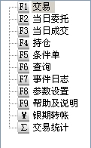

1. 交易界面
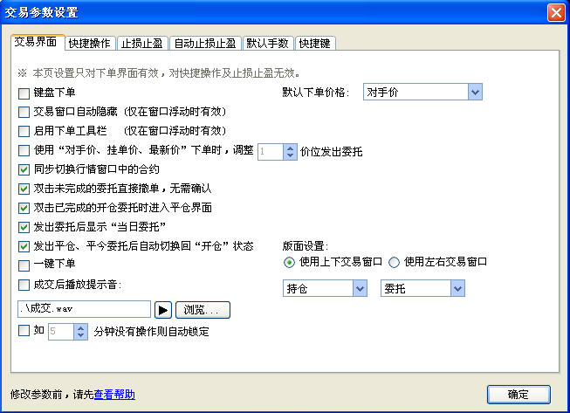
<1> 键盘下单 ：启用键盘下单模式。
<2> 交易窗口自动隐藏(仅在窗口浮动时有效)：交易窗口浮动时，若点击行情窗口交易窗口将自动隐藏。
<3> 启用下单工具栏(仅在窗口浮动时有效)：交易窗口浮动时，启用下单工具栏。
<4> 使用对手价、挂单价、最新价下单时，调整 xx 价位发出委托： 当使用对手价、挂单价、最新价下单时，在其基础上调整指定价位发出委托。
<5> 同步切换行情窗口中的合约：在交易模块的合约输入框中选择合约后，行情窗口中的报价画面、分时图或K线图将同步切换成对应的合约。
<6> 双击未完成的委托直接撤单，无需确认：双击当日委托列表中的可撤销委托时，不弹出确认对话框而直接撤单。
<7> 双击已完成的开仓委托时进入平仓界面：在持仓列表中双击持仓时，交易模块自动进入平仓界面。
<8> 发出委托后显示“当日委托”：发出委托后，自动切换至“当日委托”界面，以便查看委托单状态。
<9> 发出平仓、平今委托后自动切换回“开仓”状态：发出委托后，交易模块的操作自动切换回“开仓”。
<10> 一键下单 ：在交易模块中点击“买入”或“卖出”按钮下单时，不弹出确认对话框而直接下单。
<11> 成交后播放提示音： 委托成交后，播放提示音。指定的声音文件（*.wav）必须存在。
<12> 如 xx 分钟没有操作则自动锁定：如指定时间内未在交易系统中进行操作，自动锁定交易窗口。
<13> 委托投保类型：可选择投机或保值。
<14> 非交易时段下单：可选择提示是否转为预埋单、自动转为预埋单、不转为预埋单。
<15> 版面设置：可选择使用上下或左右交易窗口，交易窗口的内容可选择持仓、委托、成交、条件单。
提示：若想立即锁定交易窗口，可直接点击交易窗口右侧的锁定按钮。

2.快捷操作
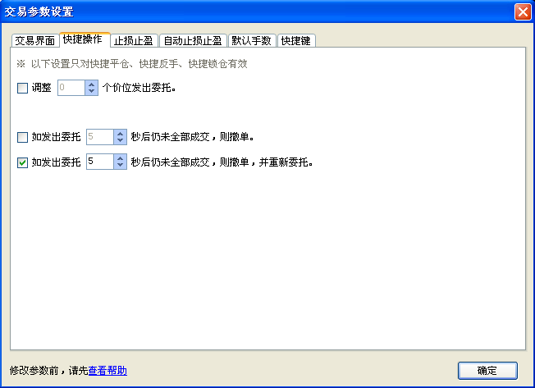
<1> 买入调整 xx 个价位发出委托：买入时在卖一价的基础上调整指定价位发出委托。
<2> 卖出调整 xx 个价位发出委托：卖出时在买一价的基础上调整指定价位发出委托。
<3> 如发出委托 xx 秒后仍未全部成交，则撤单：如发出委托指定时间后仍未全部成交，则撤单。
<4> 如发出委托 xx 秒后仍未全部成交，则撤单，并重新委托：如发出委托指定时间后仍未全部成交，则撤单并以最新的买卖价重新发出委托。
提示：<1>、<2>项中调整的单位是“价位”，即每个合约的最小变动价格。例如cu为10，IF为0.2。

3.止损止盈
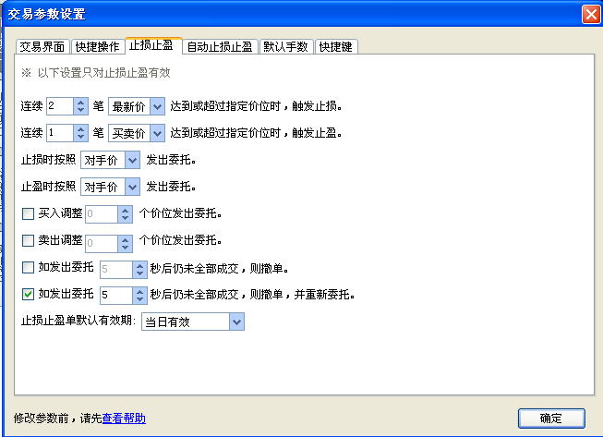
<1> 连续 xx 笔最新价或买卖价达到或超过指定价位时，触发止损：止损触发条件设置。
<2> 连续 xx 笔最新价或买卖价达到或超过指定价位时，触发止盈：止盈触发条件设置。
<3> 止损时按照 xx 发出委托：止损触发时以指定价(对手价、挂单价、停板价、止损价)发出委托。
<4> 止盈时按照 xx 发出委托：止盈触发时以指定价(对手价、挂单价、停板价、止损价)发出委托。
<5> 买入调整 xx 个价位发出委托：买入时在指定价(<3>、<4>项中的设置)的基础上调整指定价位发出委托。
<6> 卖出调整 xx 个价位发出委托：卖出时在指定价(<3>、<4>项中的设置)的基础上调整指定价位发出委托。
<7> 如发出委托 xx 秒后仍未全部成交，则撤单：如发出委托指定时间后仍未全部成交，则撤单。
<8> 如发出委托 xx 秒后仍未全部成交，则撤单，并重新委托：如发出委托指定时间后仍未全部成交，则撤单并(根据<3>、<4>、<5>、<6>项的设置)以最新的指定价重新发出委托。
<9> 止损止盈单默认有效期：可选择触发前永久有效或当日有效。
提示：
<1> 止损触发条件，建议设置为“连续2笔最新价”，止盈触发条件，建议设置为“连续1笔买卖价”。
<2> 当止损、止盈触发条件中设置的是“买卖价”时，若持仓方向为“买”则监控买一价；若持仓方向为“卖”则监控卖一价。
<3> 当止损、止盈触发条件中设置的笔数大于1时，可防止止损、止盈被偶尔的、不可持续的价格触发。
<4> 当日有效的止损止盈单如未触发，在下个交易日用户登录交易系统时会被自动删。

4.自动止损止盈
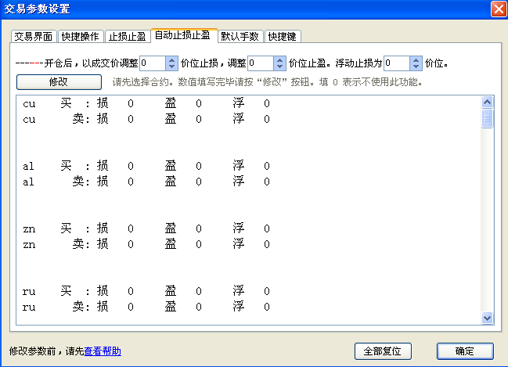
对某品种设置自动止损止盈后，每当该品种的合约开仓成交，对应的止损止盈价将被自动设置。
例如：假设P为买开仓成交价，M为合约最小变动价位，S为自动止损参数，则止损价将自动被设置为“P-M*S”。
修改自动止损止盈设置时，先选中要修改的品种，然后填入止损、止盈、浮动止损参数并点击“修改”按钮即可。如果不想设置其中的某个参数，可将其填为0。
点击“全部复位” 按钮可清除所有品种的自动止损止盈设置。
提示：
<1> 每个品种的买、卖方向分开设置。
<2> 调整的单位是“价位”，即每个合约的最小变动价格。例如cu为10，IF为0.2。

5.默认手数
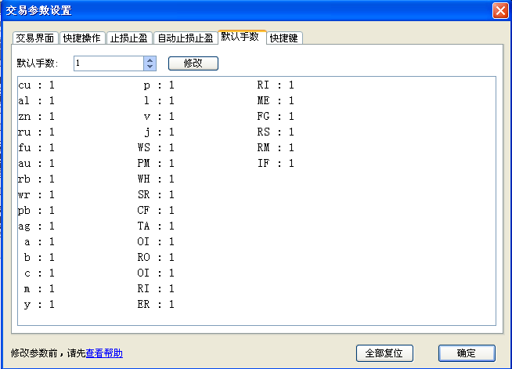
默认手数中可设置每个品种默认的下单数量。
当在交易模块中填入合约时，数量输入框中会自动填入该品种的默认手数。
修改默认手数时先选中品种，再在“默认手数”输入框中输入数值，然后点击“修改” 按钮。
点击“全部复位”按钮可将所有品种的默认手数恢复为 1。

6.快捷键
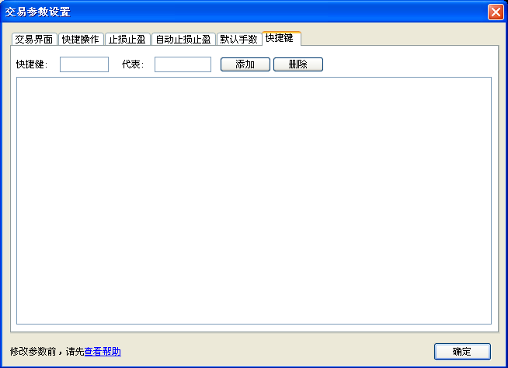
设置快捷键可以帮助使用键盘下单的用户更快速地输入合约代码。
例如：在“快捷键”输入框中输入1、“代表”输入框中输入cu1101并点击“添加”按钮，则用户在交易模块的合约框中输入1时，合约代码cu1101将被自动填入。

九、键盘下单
对下单速度有更高要求的用户，交易系统提供了键盘下单模式。
在参数设置中勾选“键盘下单”选项即可使用键盘下单模式，如图： 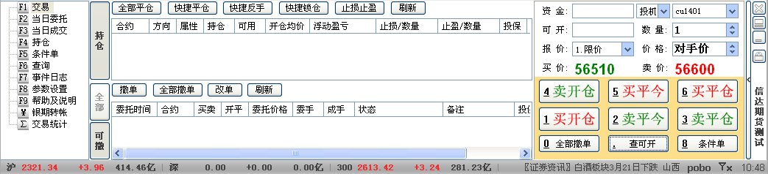
键盘下单热键说明：
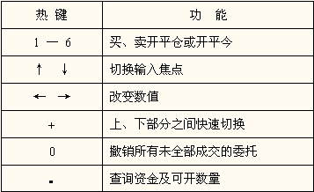

十、事件日志
在功能模块的列表中点击“事件日志”可查看当日所有任务的日志记录，包括任务开始时间、过程及结果。
在事件日志中可分别查看全部、快捷操作、止损止盈及条件单的日志。
提示：事件日志中只能查看当日的记录。

十一、银期转帐
点击功能模块列表中的“银期转账”可查询期货资金、银行资金并进行转帐，还可查转帐记录。
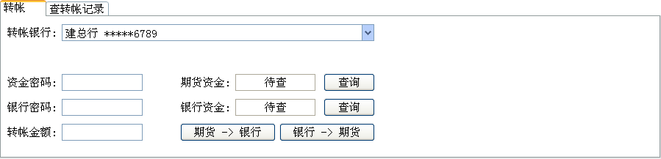

提示：在银期转账中进行银行资金查询时，如输入的密码有误则会弹出错误提示对话框。
十二、交易统计
点击功能模块列表中的“交易统计”可对最近一周、最近一月或某一指定时间范围内的交易及账户信息进行统计并生成统计报告。 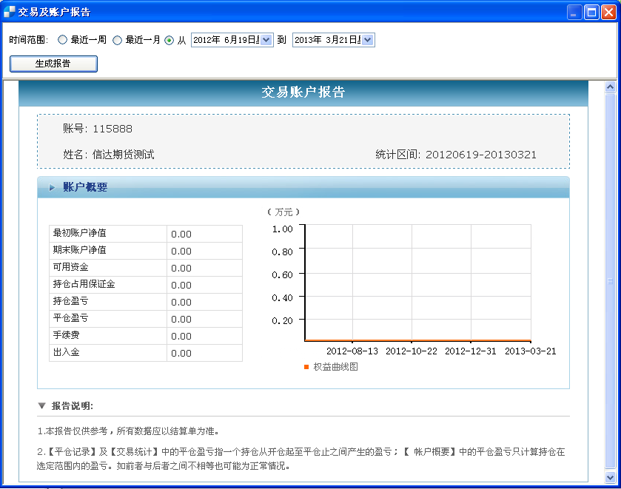
提示： 交易统计功能目前只支持上期技术后台。

